GE Mapress UP-Kugelhahn d15 mit Abdeckrosette Edelstahl
Geberit

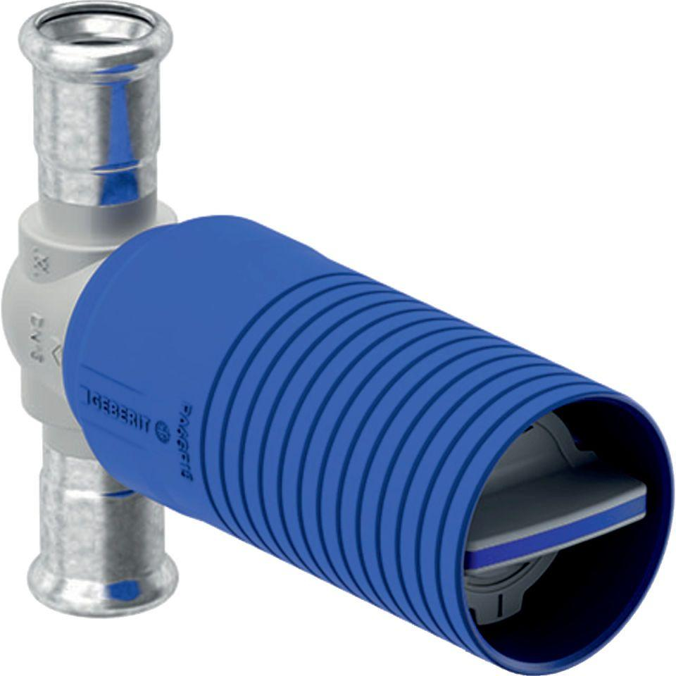Eigenschaften
GTIN:
4025410541765
HAN:
94912

